Arrays JavaScript



E as Array fazendo uma analogia seria como uma mochila, e lá dentro dessa mochila tá nossos matérias que seriam representados por variáveis que estão sendo armazenados dentro de única variável.

Array básico

<script>

var lista_frutas = Array()

var lista_frutas = []

lista_frutas[1] = 'Banana'

lista_frutas[2] = true

lista_frutas['x'] = 'Morango'

lista_frutas[4] = 100

</script>

Ou

var lista_frutas = Array('Banana', 'Maçã', 'Morango', 'Uva')

var lista_frutas = ['Banana', 'Maçã', 'Morango', 'Uva']

console.log(lista_frutas)

Método de incluir e remover Arrays

Incluir uma Array +

Push: Incluir um elemento no final

Unshift: Incluir um elemento no início

Remover uma Array –

Pop: Remover um elemento no final

Shift: Remover um elemento no início

Array método de pesquisa

Para usar esse método de pesquisa dentro de uma Array é recomendado usar o IndexOf

E lembre-se que a pesquisa é case sensitive, ou seja, o interpretador do JavaScript tem inteligência para identificar letras maiúsculas e minúsculas

Exemplos de utilização:

<script>

var lista_frutas = Array()

lista_frutas[0] = 'Banana'

lista_frutas[1] = 'Maça'

lista_frutas[2] = 'Morango'

lista_frutas[3] = 'Uva'

var auxiliar = lista_frutas.indexOf('Banana')

if(auxiliar === -1) {

console.log('Elemento não existe')

} else {

console.log('Elemento existe e está na posição' + auxiliar)

}

</script>

Arrays multidimensionais ou bidimensionais

Os Arrays multidimensionais ou bidimensionais, você pode declarar Array dentro de um Array.

<script>

var lista_coisas = Array()

lista_coisas['frutas'] = Array('Banana', 'Maçã', 'Morango', 'Uva')

lista_coisas['pessoas'] = []

lista_coisas['pessoas']['a'] = 'João'

lista_coisas['pessoas']['b'] = 'José'

lista_coisas['pessoas']['c'] = 'Maria'

console.log(lista_coisas)

console.log(lista_coisas['frutas'][3])

document.write(lista_coisas['frutas'][3])

document.write(lista_coisas['pessoas']['b'])

</script>

E no caso da bidimensional, você pode declarar duas Arrays dentro de uma única Array.

Arrays dentro de Arrays

Olá, Caio é muito simples. Talvez o esquema que fiz pode te ajudar a visualizar

let teste = Array(Array('titulo' , Array('titulo 2', Array('titulo 3'))));

Outra forma de atribuir esse array que te ajudaria a visualizar melhor seria:

let teste= [ ['titulo, ['titulo 2', ['titulo 3'] ] ] ];

Talvez se eu for explicar aqui vai confundir mais. Simplesmente executa os comandos e tenta entender o que está acontecendo.

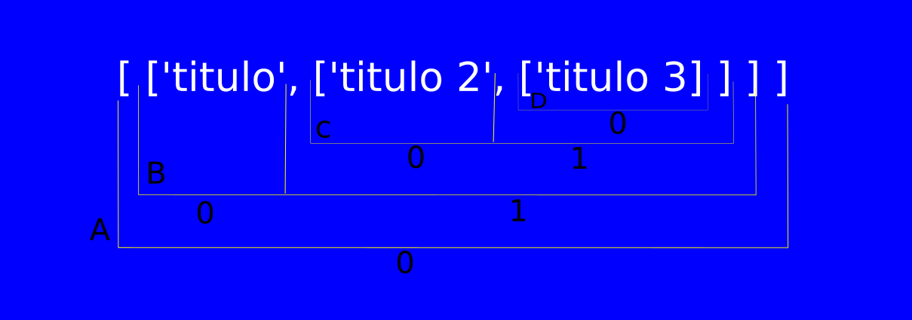

**console.log(teste)**  --> será retornado **[ ['titulo, ['titulo 2', ['titulo 3'] ] ] ]**;

**console.log(teste[0])** --> será retornado **['titulo, ['titulo 2', ['titulo 3'] ] ]**;  // aqui você acessa a posição zero do array, a qual tem outro array nesta posição.

**console.log(teste[0][0])** --> será retornado a string titulo. // aqui você acessa o elemento que está na posição zero do array B, o qual está na posição zero do array A.

**console.log(teste[0][1])** --> será retornado**['titulo 2', ['titulo 3'] ]**// aqui você acessa o elemento na posição 1 do array B, o qual está na posição zero do Array A.

**console.log(teste[0][1][0])** --> será retornado a string**titulo 2**. // aqui você acessa o elemento que está na posição zero da terceira dimensão (array C), o qual está na posição 1 do array da segunda dimensão (array B) que por sua vez está na posição zero do array A (primeira dimensão).

**console.log(teste[0][1][1])** --> será retornado **['titulo 3'].**

**console.log(teste[0][1][1][0])** --> será retornado a string **titulo3**

*Titulos e Strings*

<script type="text/javascript">

let teste = [['titulo',['titulo 2',['titulo 3', ['titulo 4']]]]]

//TITULO

console.log(teste[0][0])

//TITULO 2

console.log(teste[0][1][0])

//TITULO 3

console.log(teste[0][1][1][0])

//TITULO 4

console.log(teste[0][1][1][1][0])

</script>

*Visualização completa*

<script type=”text/javascript”>

let teste = [['titulo',['titulo 2',['titulo 3', ['titulo 4', ['Caioba']]]]]]

// VISUALIZAÇÃO

console.log(teste[0])

// VISUALIZAÇÃO 2

console.log(teste[0][1])

// VISUALIZAÇÃO 3

console.log(teste[0][1][1])

// VISUALIZAÇÃO 4

console.log(teste[0][1][1][1])

// VISUALIZAÇÃO 5

console.log(teste[0][1][1][1][1])

</script>

Array ordenações de elementos

Para fazer ordenações de elementos de forma alfabética e numérico é necessário usar o método **Sort()**

<script>

var lista_numeros = Array()

//lembre-se, operador númerico em string funciona na ordenação.

lista_numeros[0] = 12

lista_numeros[1] = 40

lista_numeros[2] = 3

lista_numeros[3] = 7

lista_numeros[4] = 19

lista_numeros[5] = 1

console.log(lista_numeros.sort(ordenaNumeros))

function ordenaNumeros (a, b) {

return a - b

}

</script>

Ou uma versão simplificada

<script>

var lista_frutas = Array()

lista_frutas[0] = 'Maçã'

lista_frutas[1] = 'Uva'

lista_frutas[2] = 'Banana'

lista_frutas[3] = 'Morango'

console.log(lista_frutas.sort())

</script>

Arrays For In

For (var x In Array)

<script>

// var listaConvidados = ['Jorge', 'Jamilton', 'José', 'Ana', 'Maria']

var listaConvidados = Array()

listaConvidados['a'] = 'Jorge'

listaConvidados[10] = 'Jamilton'

listaConvidados['zebra'] = 'José'

listaConvidados[-1] = 'Ana'

listaConvidados[true] = 'Maria'

console.log(listaConvidados)

for(var x in listaConvidados){

console.log('Índice ' + x + ' valor ' + listaConvidados[x])

}

</script>

Arrays forEach

ForEach é uma estrutura de repetição pelo JavaScript que permite ocultar os índices e os valores e outras funções nativas das Arrays

<script>

var listaFuncionarios = Array()

listaFuncionarios['x'] = 'Viviane'

listaFuncionarios[false] = 'Rosângela'

listaFuncionarios[3] = 'Miguel'

listaFuncionarios[27] = 'Lucas'

listaFuncionarios[-12] = 'Fernanda'

//forEach começa a partir de 0 (cuidado!!!)

var f = function(valor, indice){

console.log(valor, indice)

}

listaFuncionarios.forEach(f)

</script>

Arrays

Percorrendo Arrays com estruturas de repetições

<script>

var lista_frutas = Array()

lista_frutas[0] = 'Banana'

lista_frutas[1] = 'Maça'

lista_frutas[2] = 'Morango'

lista_frutas[3] = 'Uva'

var y = 0

while(y < lista_frutas.length){

document.write(lista_frutas[y] + '<br />')

y++

}

</script>